Modelløvinger i bio 2100 (2005)
Dag Ø. Hjermann & Nils Chr. Stenseth
(versjon 3, 02.03.2005)

Innledning
Disse øvingene er ment som en hjelp til studentene i å forstå de delene av læreboka som omhandler populasjonsdynamikk. I øvingene kan du etterligne kurvene på en del av figurene i boka og se hvordan de endrer seg ved å endre parametre (som vekstrate, bæreevne etc.).
• Tenk biologisk. Øvelsene er ikke ment å være abstrakt matematikk. Dikt gjerne opp eksempler. Når det er snakk om konkurranse mellom artene A og B, kan du f.eks. kalle disse gran og furu eller rev og grevling eller noe slikt. Når du endrer en parameter, tenk på hvilke biologiske realiteter som ligger til grunn for parameteren, og når du ser en kurve, så prøv å dann deg et bilde av hvilke(n) situasjon(er) den avspeiler.
• Konsentrer deg om det vesentlige. Prøv å ikke heng deg opp i detaljer (som ofte er avhengige av nøyaktig hvilken modell en bruker), men prøv å se de store trekkene.
• Og viktigst: Ikke vær redd for å spørre!

Praktisk:
Hver modelløvelse er et regneark i Excel. Du åpner hvert regneark ved å velge Fil:Åpne fra menyen, og så velge filnavnet oppgitt i overskriftene i denne oppgava. Parametrene du kan endre på er i de gule feltene. Det er fritt fram for å kopiere filene.

Tidsplan:
Dobbelttime 1: Oppgave 1 og 2 (intra- og interspesifikk konkurranse), og gjerne 3 om dere rekker
Dobbelttime 2: Oppgave 4 (predasjon)

1. Populasjonsvekst og intraspesifikk konkurranse
I Krebs: kap. 11, spesielt s.157-162
Punkter en bør kunne (etter øvelsene):
- forskjellen mellom fødsels- og dødsrater pr. individ og antall fødsler/dødsfall i populasjonen totalt
- bæreevne (K, s. 160), og forskjellen mellom r og R (se s. 142, s. 157-158 og Box 11.1, s. 162)
- hva konvergerende svinginger, stabile grensesvingninger og kaotiske svingninger er – og hvorfor de forskjellige typene oppstår (s. 159).

Intra1.xls: fig. 6.5 i boka (s. 204)
Sett deg først inn i hvordan hver av de fire kurvene til venstre er kommet. De to kurvene til høyre viser forløpet av populasjonsstørrelsen over tid hos en populasjon som starter nær nullnivå (den øverste tilsvarer Fig. 11.4 s. 161).
Ved populasjonstetthet 0 (i praksis: nær 0), la fødselsrate = 0.4 og dødsrate = 0.1. Varier fødsels- og dødsrate ved tetthet 40 slik at populasjonen er i likevekt ved tetthet 40, og slik at a) bare fødselsrate er tetthetsavhengig; b) bare dødsrate er tetthetsavhengig; og c) begge er avhengige. Følg med på kurvene: hvilke forandrer seg og hvilke ikke? Om vi bruker modell 11.9 (s. 161) på denne populasjonen, hva er maksimal reproduktiv rate (r), og hva er bæreevnen (K)?
Hva skjer når du endrer fødsels- og dødsrate ved tetthet 0, men lar de være uendret ved tetthet 40?

Intra3 Krebs.xls: Ulike typer svingninger med diskrete generasjoner (kap. 11)
Kurven til venstre tetthetsavhengigheten i populasjonsvekst per generasjon (R₀; fig. 11.2 i Krebs); kurven til høyre viser utviklingen i populasjonen over tid (fig. 11.3 i Krebs).
1. Sett N_{eq} (bæreevne, ofte benevnt K) = 100 og startpunkt (N₀; antall ved tid=0) = 10. Reproduser de ulike dynamikktypene vist i fig. 11.3 (konvergerene svingninger, grensesvingninger og kaos) ved å endre B.
2. Endre startpunkt til 110 (N_{eq} fremdeles lik 100). Fokuser på hva som skjer i de første tidsstegene når man endrer B:
Underkompensering: I dette tilfellet: B < 0.0091. Når populasjonen kommer over likevekt, er dødeligheten høyere enn fødselsraten, men forandringen er relativt liten, slik at populasjonen vil bruke mer enn et tidssteg på å nærme seg K. Er det mye annet som ”forstyrrer” dynamikken i naturen (f.eks. vær og vind) kan populasjonen svinge nokså mye f.eks. avhengig av klima.
Eksakt kompensering: I dette tilfellet: B = 0.0091.Når populasjonen er over likevekt, blir dødeligheten økt (eller fødseslraten senket) akkurat nok til å bringe populasjonen tilbake til likevekt iløpet av et tidssteg (dvs. fra t til t+1). Populasjonen vil vise stor stabilitet over tid.
Overkompensering: I dette tilfellet: B > 0.0091. Når populasjonen kommer over likevekten, øker dødeligheten "for" mye, slik at populasjonen kommer under likevekt i neste tidssteg. Dette fører til dempede svinginger, grensesvinginger eller kaos (avhengig av B).

Intra4.xls: monoton demping, dempede svingninger, grensesvingninger og kaos
Den eksakte modellen her er N_{t+1} = N_{t}R/[1+(aN_{t})^{b}], men andre modeller kan gi lignende resultater. Her skal vi studere populasjonsdynamikken på en litt annen måte. Diagrammet (vist under) viser to "faste" linjer: en buet linje som viser tettheten i neste tidsintervall [ N(t+1) ] som funksjon av tettheten nå [ N(t) ], og en rett linje som viser N(t+1) = N(t). Det hele ser veldig komplisert ut ved første øyekast, men prinsippet er såre enkelt. Eksempel (figur under): vi bruker modellen med K=30, R=3 og b=1. Vi starter med tetthet N(t)=5 på x-aksen (punkt 1 på figuren). For å finne hva N(t+1) er går vi opp til den bua linja (punkt 2), der N(t+1) = 11.25. Nå skal vi gjøre om N(t+1)-verdien 11.25 til N(t) for å finne neste punkt; dette gjøres ved å gå vannrett bort til den rette linja, der N(t)=11.25 (punkt 3). Med denne nye N(t)-verdien som utgangspunkt finner vi neste N(t+1), som er 19.3 (punkt 4). Denne gjør vi igjen om til N(t) (punkt 5), som vi bruker for å finne neste N(t+1) osv. I dette tilfellet ser vi at vi ender opp med en stabil populasjon på 30, der linjene møtes - dvs. der N(t+1) = N(t).
Fig. 2 under viser et "kart" over hvilken type dynamikk som er resultatet av verdiene til b og R. F.eks., om R=10 vil man gå fra dempede svinginger til stabile grensesvinginger når b blir større enn ca. 2.5.

Fig. 1. "Spider-web" diagram for dynamikken i populasjonsstørrelse (Intra4).
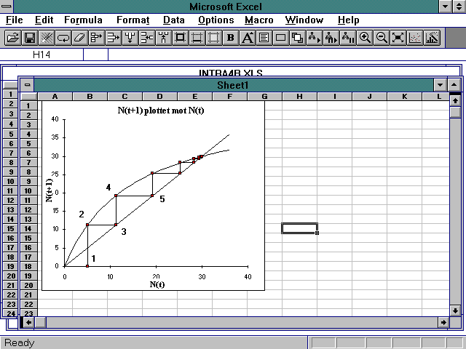
Gjenta forsøket fra forrige regneark (altså: med b=1 og b=4, reguler R gå fra 1.1 og oppover).
Fig. 2. Hvordan dynamikk varierer i forhold til parametrene b og R i regnearket Intra4.
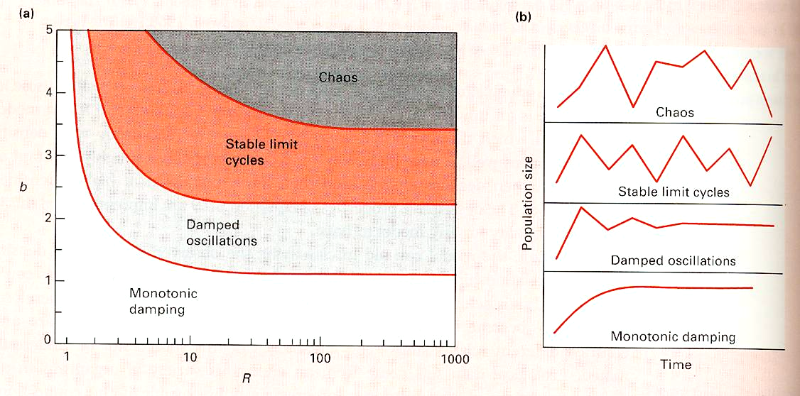

2. Interspesifikk konkurranse
I Krebs: kap. 12, spesielt s. 180-182 og Fig. 12.1-12.3
Punkter en bør kunne (etter øvelsene):
- hva α og β i ligningene 12.4 og 12.6 står for.
- hvilke betingelser som fører til sameksistens mellom konkurrenter og hvilke som fører til til utdøen for en av dem

Inter1.xls
La K=20 og r=1.2. Sett α til å være hhv. 0, 0.2, 0.5 og 1. Følg med på vekst- og isoklin-grafene, og sørg for å forstå sammenhengen mellom grafene. Prøv både å regne ut følgende svar, og å se svaret ut fra grafene. Hvis tettheten av art 2 er 20 og α = 0.25, ved hvilken tetthet har art 1 nullvekst? Hvis intersp. konkurranse skal bringe nullvekst-tettheten ned i 10, hvor stor tetthet av art 2 må vi ha hvis α = 0.25? og hvis α = 1? Hva er effekten av å endre r?

Inter2.xls
Gjør deg kjent med de ulike grafene før du svarer på spørsmålene.
Sett r = 1, α = β = 0.2 og utgangstetthet = 0.1 hos begge arter. La K(art 1) = 20. Hvor stor kan K(art 2) være før art 2 utkonkurrerer art 1? Finn det samme svaret med α = β = 0.5.
La utgangstetthetene være hhv. 0.1 og 0.2. Start med α = β = 0.5 og øk α og β samtidig til de er >1, og følg med hva som skjer med isoklinene. Hva skjer? Følg også med på konkurransegrafene.; kan du gi en muntlig beskrivelse av hva som skjer mht. inter- og intraspesifikk konkurranse? Bytt om utgangstetthetene ved α > 1 og se hvem som vinner nå.
(NB! Om det oppstår svinginger, som denne modellen egentlig ikke kan gi, så er det fordi vi må ty til en differensligning (på formen N(t+1) = N(t)*etellerannet) som tilnærming til modellen på s. 181, som er med differensialligninger (på formen dN/dt = etellerannet). Ved høye r-verdier er denne tilnærmingen temmelig dårlig, så hold r lav! Rundt 1 er passe.)

3. Livshistorietabeller
I Krebs: kap. 3, spesielt s. 133-140 og s. 147-148
Punkter en bør kunne (etter øvelsene):
- hvorfor en ofte bruker log(antall) istedet for antall
- grunnbegrepene i populasjonsdynamikk: lx, bx (ofte kalt mx) og R₀.

Livshistorietabeller (livshist.xls)
Et regneark for å bli litt fortrolig med logaritmer, killing power, lxbx etc.
Studer tabellen på skjermen og sørg for at du forstår hvordan tallene i hver kolonne er kommet fram (sammenlign gjerne med tab. 10.1 og 10.3 i boka). Killing power (k) er definert som endring i log(antall), og står bare indirekte omtalt i Krebs (slutten av Box 10.1, s. 135).

Antall vs. log(antall). Forsøk å ignorere kolonnene for fødsler og lxmx foreløpig.
Sett antall i hvert stadium til 32-16-8-4-2-1. Se på figuren lengst til venstre, som viser antall og log(antall). Hvordan skiller de seg fra hverandre? Se også på kolonnene for andel dødelighet (q) og killing power (k) (se Box 10.1). (Overse figuren - den er misvisende i dette tilfellet.)
Se på fig. 4.7 av type 1, 2, og 3 overlevelseskurver (merk deg skalaen på Y-aksen), og prøv å "imitere" disse. Følg med på andel dødelighet og killing power. Er det store skilnader mellom disse?

Fødselsrater og lxbx. Gå ut fra en viss aldersfordeling og sett inn forskjellige verdier for antall fødte pr. individ. Hva er tolkningen av Σlxbx? Forsøk å holde Σlxbx konstant mens dere varierer fra repetert reproduksjon (iteroparitet) til "big-bang"-reproduksjon (semelparitet) (se s. 149).

Aldersfordeling (alderfor.xls)
Her skal du kunne se at uansett hvordan aldersfordelingen er i utgangspunktet, vil den stabilisere seg i en viss sammensetning gitt overlevelse.
Vi tenker oss at vi ser på en art med levetid 6 år. Vi ser på antall individer i aldersgruppe 0-5, definert som antall nyfødte, antall 1-åringer etc. Start med en overlevelse (lx) som følger: 1-0.9-0.8-0.7-0.6-0.4, og med bx (fødsler pr. individ) = 0 for 0-3-åringer og bx=1 for 4- og 5-åringer (de to siste). Sett opp følgende aldersfordeling: 150-90-80-70-60-40 og trykk "start tidsserie".
På grafen til høyre ser du aldersfordelingen over tid (fra venstre mot høyre). Hver kurve representerer en aldersgruppe; den lengst bak viser antall nyfødte, den lengst framme antall 5-åringer. Kurvene viser antall med ett års mellomrom. Følg det yngste kullet (de du satte til å være 150 stykker), og deres barn og barnebarn. Hva skjer med "bølgen"? Du får en fortsettelse av tidsserien ved å trykke "fortsett tidsserie" (dvs. 120-kullets oldebarn, tippoldebarn etc.). Hvor mange år (tell hvor mange ganger du trykker "fortsett") tar det før aldersfordelingen er så godt som helt stabil?
Prøv også med mx-verdier som gir økning eller senkning av populasjonen (Σlxbx > 1, Σlxbx < 1).

4. Predator-byttedyr-dynamikk

I Krebs: kap. 13, spesielt
s. 207-208 (enkel diskret konkurransemodell i Lotka-Volterra-tradisjon; se s. 209 og under)
s. 209-212 (Rosenzweig-MacArthur-modellen, mer kompleks og realistisk)
s. 222-223 (type 1, 2 og 3 funksjonell respons)
Punkter en bør kunne (etter øvelsene):
- Lotka-Volterras modell (se under), hvordan den er kommet fram, hvilke betingelser den har, og hva slags dynamikk den gir
- hva predatorens og byttedyrets isokliner er for noe (figurer s. 210-211)
- hvordan intraspesifikk konkurranse hos rov- og/eller byttedyr virker inn på dynamikken
- hva funksjonell respons er, og hva som bestemmer formen på denne
- viktigheten av refugier for byttedyret (s. 212/Fig. 13.7, og s. 339)

4a. Innledning: Modeller
1) Lotka-Volterra-modellen
Dette er selve Klassikeren. Her er veksten i byttedyrpopulasjonen modellert som
Dette angir hvor mange individer byttedyrpopulasjonen vokser med, pr. tidsenhet. En kan også se på vekst pr. individ i populasjonen ved å dele på N på hver side av ligningen:
eller med ord
[vekst pr. byttedyrindivid] = [vekst pr. individ i fravær av predasjon] - [antall spist]
Det blir antatt at hver predator spiser med konstant hastighet, slik at
[antall spist] = [predasjonsrate]*[tetthet av predatorer].
Byttedyrene er altså bare regulert av predatorene, ikke av intraspesifikk konkurranse.
Veksten i rovdyrpopulasjonen er bare avhengig av tilgangen på byttedyr:
slik at vekst pr. individ er
eller
[vekst pr. predatorindivid]
= [antall spist pr. predator]*[konverteringseffektivitet] - [konstant dødelighet]
der [antall spist pr. predator] = [antall spist totalt]/[antall predatorer] = [predasjonsrate]. (Se over.)
Konverteringseffektivitet = hvor mange predatorunger som er resultatet av å spise ett byttedyr; hvis f. eks. en predator må spise 5 byttedyr for å produsere en unge, er f = 0.2. Det er altså heller ingen konkurranse mellom rovdyra (det er ingen C'er på høyre side av ligningen).
I øvelsene vil dere få anledning til å studere hvordan isoklinene bestemmes ut fra disse ligningene, og hvordan en predator- og byttedyrpopulasjonene vil svinge gitt disse betingelsene. (Se også figur under.)

2) Lotka-Volterra-modell med intraspesifikk konkurranse (hos begge arter)
En kan inkludere intraspesifikk konkurranse ved å bestemme at vekst pr. individ skal synke når tettheten (dvs. konkurransen) øker: Dette gjør en enkelt ved å føye til et ekstra ledd, minus (konstant)*(tetthet), til ligningen for vekst pr. individ. For byttedyra har vi da at
$$\frac{1}{N}⋅\frac{\text{dN}}{\text{dt}}=r−\text{mN}−a^{'}C$$
slik at
[vekst pr. byttedyrindivid] = [vekst pr. individ i fravær av predasjon og konkurranse]
- [reduksjon av vekst pga. intraspesifikk konkurranse]
- [antall spist]
Det vil si at vekstraten ikke vil være konstant i fravær av predasjon, men gå ned som følge av intraspesifikk konkurranse når byttedyrtettheten vokser. Uten predasjon følger byttedyret logistisk vekst: dN/dt = rN - mN2 (se kap. 6.9 og fig. 6.25), og ender opp på bæreevnen når dN/dt = 0 (dvs. når N = r/m). Predasjonen kommer som et fratrekk fra den "logistiske" veksten For predatorene har vi tilsvarende:
$\frac{1}{C}⋅\frac{\text{dC}}{\text{dt}}=fa^{'}N−q−\text{nC}$
Dette endrer vinkelen på isoklinene (se figur under) og innvirker på dynamikken i systemet.

3) Rosenzweig-MacArthur-modellen og byttedyrisoklin basert på funksjonell respons
I den siste typen modeller blir byttedyrisoklinen bestemt utfra hvordan byttedyrets "produksjon" (dN/dt) varierer i forhold til byttedyrpopulasjonens størrelse (N) og hvor mye av denne "produksjonen" som blir spist – dvs. predatorens funksjonelle respons (Fig. 13.16 s. 222). I disse øvelsene skal dere først se litt på predatorens funksjonelle respons, så se litt på hvordan byttedyrisoklinen bestemmes ut fra predatorens funksjonelle respons og byttets rekrutteringskurve (vekstkurve), og til slutt sette sammen alle delene til et predator-byttedyr-system. Her blir byttedyrets isoklin krummet (og man kan også velge en krummet predatorisoklin). I denne øvelsen kan dere se på virkningen av å endre funksjonell respons, byttets rekrutteringskurve, predatorens numeriske respons (hvordan tetthet av bytte virker inn på tetthet av predatorer) etc.

Fig. 3. De tre hovedtypene predator-byttedyr-modeller vi skal se på.

4b. Øvelser med Lotka-Volterras predator-byttedyr-modell

Bytteis1.xls (blå linje i Fig. 13.3)
Byttedyrets isoklin. Her holder vi antall rovdyr fast og ser på byttedyrpopulasjonens vekst (økning i antall byttedyr pr. tidsenhet) som funksjon av tettheten av byttedyr. La intraspesifikk konkurranse være 0 foreløpig. La r = 0.01 og a' = 0.001. Hvordan er veksten ved ulike tettheter når vi har a) ingen rovdyr, b) 10 rovdyr, og c) 20 rovdyr? Hvordan hadde byttedyrpopulasjonen utviklet seg i hver av disse tre tilfellene? Hvor realistisk/urealistisk er dette?
Sammenlign figuren til venstre med isoklinen og sørg for at du skjønner sammenhengen mellom disse. Se hvordan forandringer i parametrene endrer isoklinen.

Predis.xls: (Fig. 13.4a)
Predatorens isoklin. Her holder vi antall byttedyr fast og ser på predatorpopulasjonens vekst (økning i antall byttedyr pr. tidsenhet) som funksjon av tettheten av predatorer. La intraspesifikk konkurranse være 0 foreløpig. La a' = 0.001 (som over), f = 0.2 (dvs. at predatoren må spise 5 byttedyr for å "produsere" en ny predator, og q = 0.01. Hvordan er veksten ved ulike tettheter når vi har a) 25 byttedyr, b) 50 byttedyr, og c) 100 byttedyr? (Vi går ut fra at vi holder antallet konstant ved å alltid erstatte de som blir spist.) Hvordan hadde predatorpopulasjonen utviklet seg i hver av disse tre tilfellene? La oss f. eks. tenke oss at du holder fire troster i bur (både hanner og hunner) og hver dag gir dem 100 meitemarker. Hvis parametrene og modellen er som over (og buret stadig kan utvides), hva vil skje? Kan det tenkes tilfeller der denne modellens forutsetninger/egenskaper er omtrent riktige?
Sammenlign figuren til venstre med isoklinen og sørg for at du skjønner sammenhengen. Se hvordan forandringer i parametrene endrer isoklinen.

Lotka.xls
Sett parametrene r, a', f og q som gitt i oppgavene over. Start med 50 byttedyr og 8 predatorer (hvor er dette i forhold til isoklinene?). Forklar hendelsesforløpet med ord, og noter deg topp- og bunnpunkt for predatorer og byttedyr. Gjenta med akkurat de samme parametrene og med samme utgangstetthet av byttedyr, men med predatortetthet = 1. Hva blir topp- og bunnpunkt nå? Hva kalles denne typen syklisitet?
Se på grafen for predator og byttedyr øverst til høyre. Hva er avstanden fra en byttedyrtopp til en predatortopp? Se på grafene for antall fødsler og dødsfall (nederst), og sammenlign timingen mellom predatorens fødselstall og byttedyrets dødstall.
(Note 1: Det er ingen grunn til at vi skal bevege oss i perfekte sirkler; hvis du ganske enkelt "strekker" litt på en av aksene, får du en ellipse isteden. Og når tetthetene er i nærheten av null i en del av syklen, vil dette fordreie ellipsen ytterligere. Note 2: Teoretisk sett skal vi etter en syklus komme tilbake på nøyaktig samme sted som vi startet fra (dvs. med nøyaktig samme antall av hver art). Grunnen til at grafen "sklir ut" en smule er at jeg har vært nødt til å jukse litt, dvs. gjøre differensialligningen om til en differensligning (på formen N(t+1) = N(t)*R). Hadde grafen vært bestemt av en differensialligning, hadde den skiftet litt retning hele tida; i dette tilfellet justeres retningen med korte mellomrom - og da blir ikke "svingene" fullt så krappe som de burde ha vært.)

4c. Lotka-Volterra med intraspesifikk konkurranse

Bytteis1.xls
Gå tilbake til dette regnarket og sett m (konkurransefaktoren) til 0.0001, og studer både grafen til venstre og isoklinen. Hva skjer med byttedyrpopulasjonen nå, hvis vi ikke har predasjon? Minner grafen deg om en graf vi så i forrige ukes dataøvelser?
Legg merke til hvor isoklinen krysser N- og C-aksen når du endrer r. Gjenta det samme med a'. Forskjeller?

Predis.xls
Gå tilbake til dette regnarket og sett n (konkurransefaktoren) til 0.0002, og studer både grafen til
venstre og isoklinen. Hvis vi hadde gjentatt "eksperimentet" med trostene nevnt over, hva ville skjedd nå?

Predpr1.xls (se figur under)
Sett r = 0.04, a' = 0.004, f = 0.2 og q = 0.04. La både n og m (konkurransefaktorene) være 0. Start med 50 byttedyr og 12 predatorer og kjør modellen. (Legg forresten merke til at isoklinene er de samme som istad. Hvorfor?) Kjør så modellen med n (intraspes. konk. blant predatorer) = 0.001, 0.003, og 0.01. Hva skjer? Legg merke til hvilken retning kurva har (lodderett, vannrett, eller på skrå?) idet den passerer isoklinene. Kan du forklare du dette?
Sett n til 0 igjen, og prøv nå å forandre m (intraspes. konk. blant predatorer) fra 0 til 0.0001 til 0.0002 til 0.0006 (start med f.eks. 6 predatorer istedet for 12).
Predpr1.xls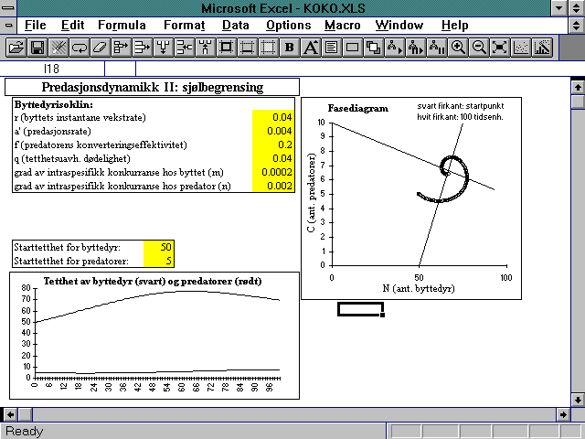

4d. Modeller med spesifisert funksjonell respons og intraspesifikk konkurranse

Predpr2.xls (se figur under)
I denne oppgaven brukes en relativt avansert modell der man spesifiserer forholdet mellom rovdyr og byttedyr med predasjonsrate per rovdyr (den funksjonelle respons ¹, se Fig. 13.16). Når denne kombineres så med en modell/kurve for byttedyrets "overskudd" ved forskjellige tettheter, får man at
byttedyrets vekst = [predasjonsrate per rovdyr]*[antall rovdyr] – [byttedyrets overskuddsproduksjon]
Dette blir da byttedyrets numeriske respons. Når byttedyrets vekst settes til 0 , gir denne ligningen byttedyras isoklin (rød linje i Fig. 13.3). Ved å anta at rovdyrene produserer et visst antall unger per spistbyttedyr, kan "oversette" denne til rovdyrenes numeriske respons.
rovdyrets vekst = [antall rovdyr]*[predasjonsrate per rovdyr]*[produksjon per spist byttedyr]
– [dødelighet]
Bildet under viser skjermbildet i øvelsen:
Venstre spalte, øverste figur: X-akse = antall byttedyr. På y-aksen har vi (1) Antall byttedyr spist av 3, 6 , 9 …, 18 rovdyr (de blå kurvene), og (2) ”produksjon” av byttedyr (=fødte – døde i fravær av predasjon, rød linje)
Venstre spalte, nederste figur: Byttedyras isoklin: Hvor mange rovdyr de "tåler" (y-akse) i forhold til antall byttedyr (x-akse), dvs. når antall spiste byttedyr = ”produksjon” av byttedyr. Denne figuren er utledet fra figuren over.
Midterste figur: Viser isokliner for byttedyr og rovdyr, og utviklingen over tid i "faseplanet".
Høyre figur: Viser utviklingen over tid (antall på y-aksen og tid på x-aksen).

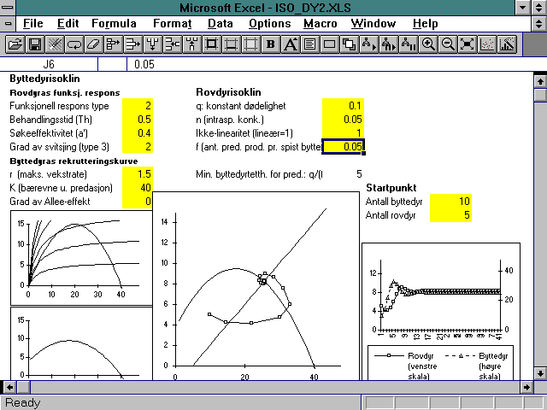

Øvelser:
Hver kolonne viser en øvelse. Alle parametre holdes konstante, unntatt én (angitt med f.eks: "0.8→0.2"). Dette skal illustrere forskjellige poenger. Legg spesielt merke til hvor isoklinene krysser, og effekten på stabilitet.
I alle tilfeller: sett 5 byttedyr og 8 rovdyr som startpunkt.
 | A | B | C | D | E
Behandlingstid | 0.5 | 0.5 | 0.5 | 0.5 | 0.5
Søkeeffektivitet | 0.2 | 0.2 | 0.2 | 0.15→0.4 | 0.2
Svitsjing | 1 | 1 | 1 | 1 | 1→3 *⁾
Byttedyr: r | 1.5 | 1.5 | 1.5 | 1.5 | 1.5
Byttedyr: K | 40 | 40 | 30→60 | 30 | 40
Byttedyr: Allee | 0 | 0 | 0 | 0 | 0
Rovdyr: q | 0.8→0.2 | 0.5→0 | 0.5 | 0.5 | 0.1
Rovdyr: n | 0 | 0.02 | 0 | 0 | 0
Ikke-linearitet | 1 | 1 | 1 | 1 | 1
Rovdyr: f | 0.1 | 0.1 | 0.1 | 0.1 | 0.1
*⁾ For ”ønsket” effekt, start med 10 byttedyr og 10 rovdyr.

Øvelse A: Effekten av minkende dødelighet hos rovdyr.
Øvelse B: Effekten av minkende dødelighet hos rovdyr når man har konkurranse blant rovdyra.
Øvelse C: Effekten av bedre/rikere miljø for byttedyra ("the paradox of enrichment").
Øvelse D: Effekten av at rovdyra blir mer effektive til å finne bytte (eller færre skjulesteder for byttedyret).
Øvelse E: Effekten av at rovdyra "svitsjer" til å oppsøke en annen byttedyrart når "vårt" byttedyr blir fåtallige. (PS. For ”ønsket” effekt, start med 10 byttedyr og 10 rovdyr.)

Ekstra interesserte kan se på regnearkene funkresp.xls og bytteis2.xls

